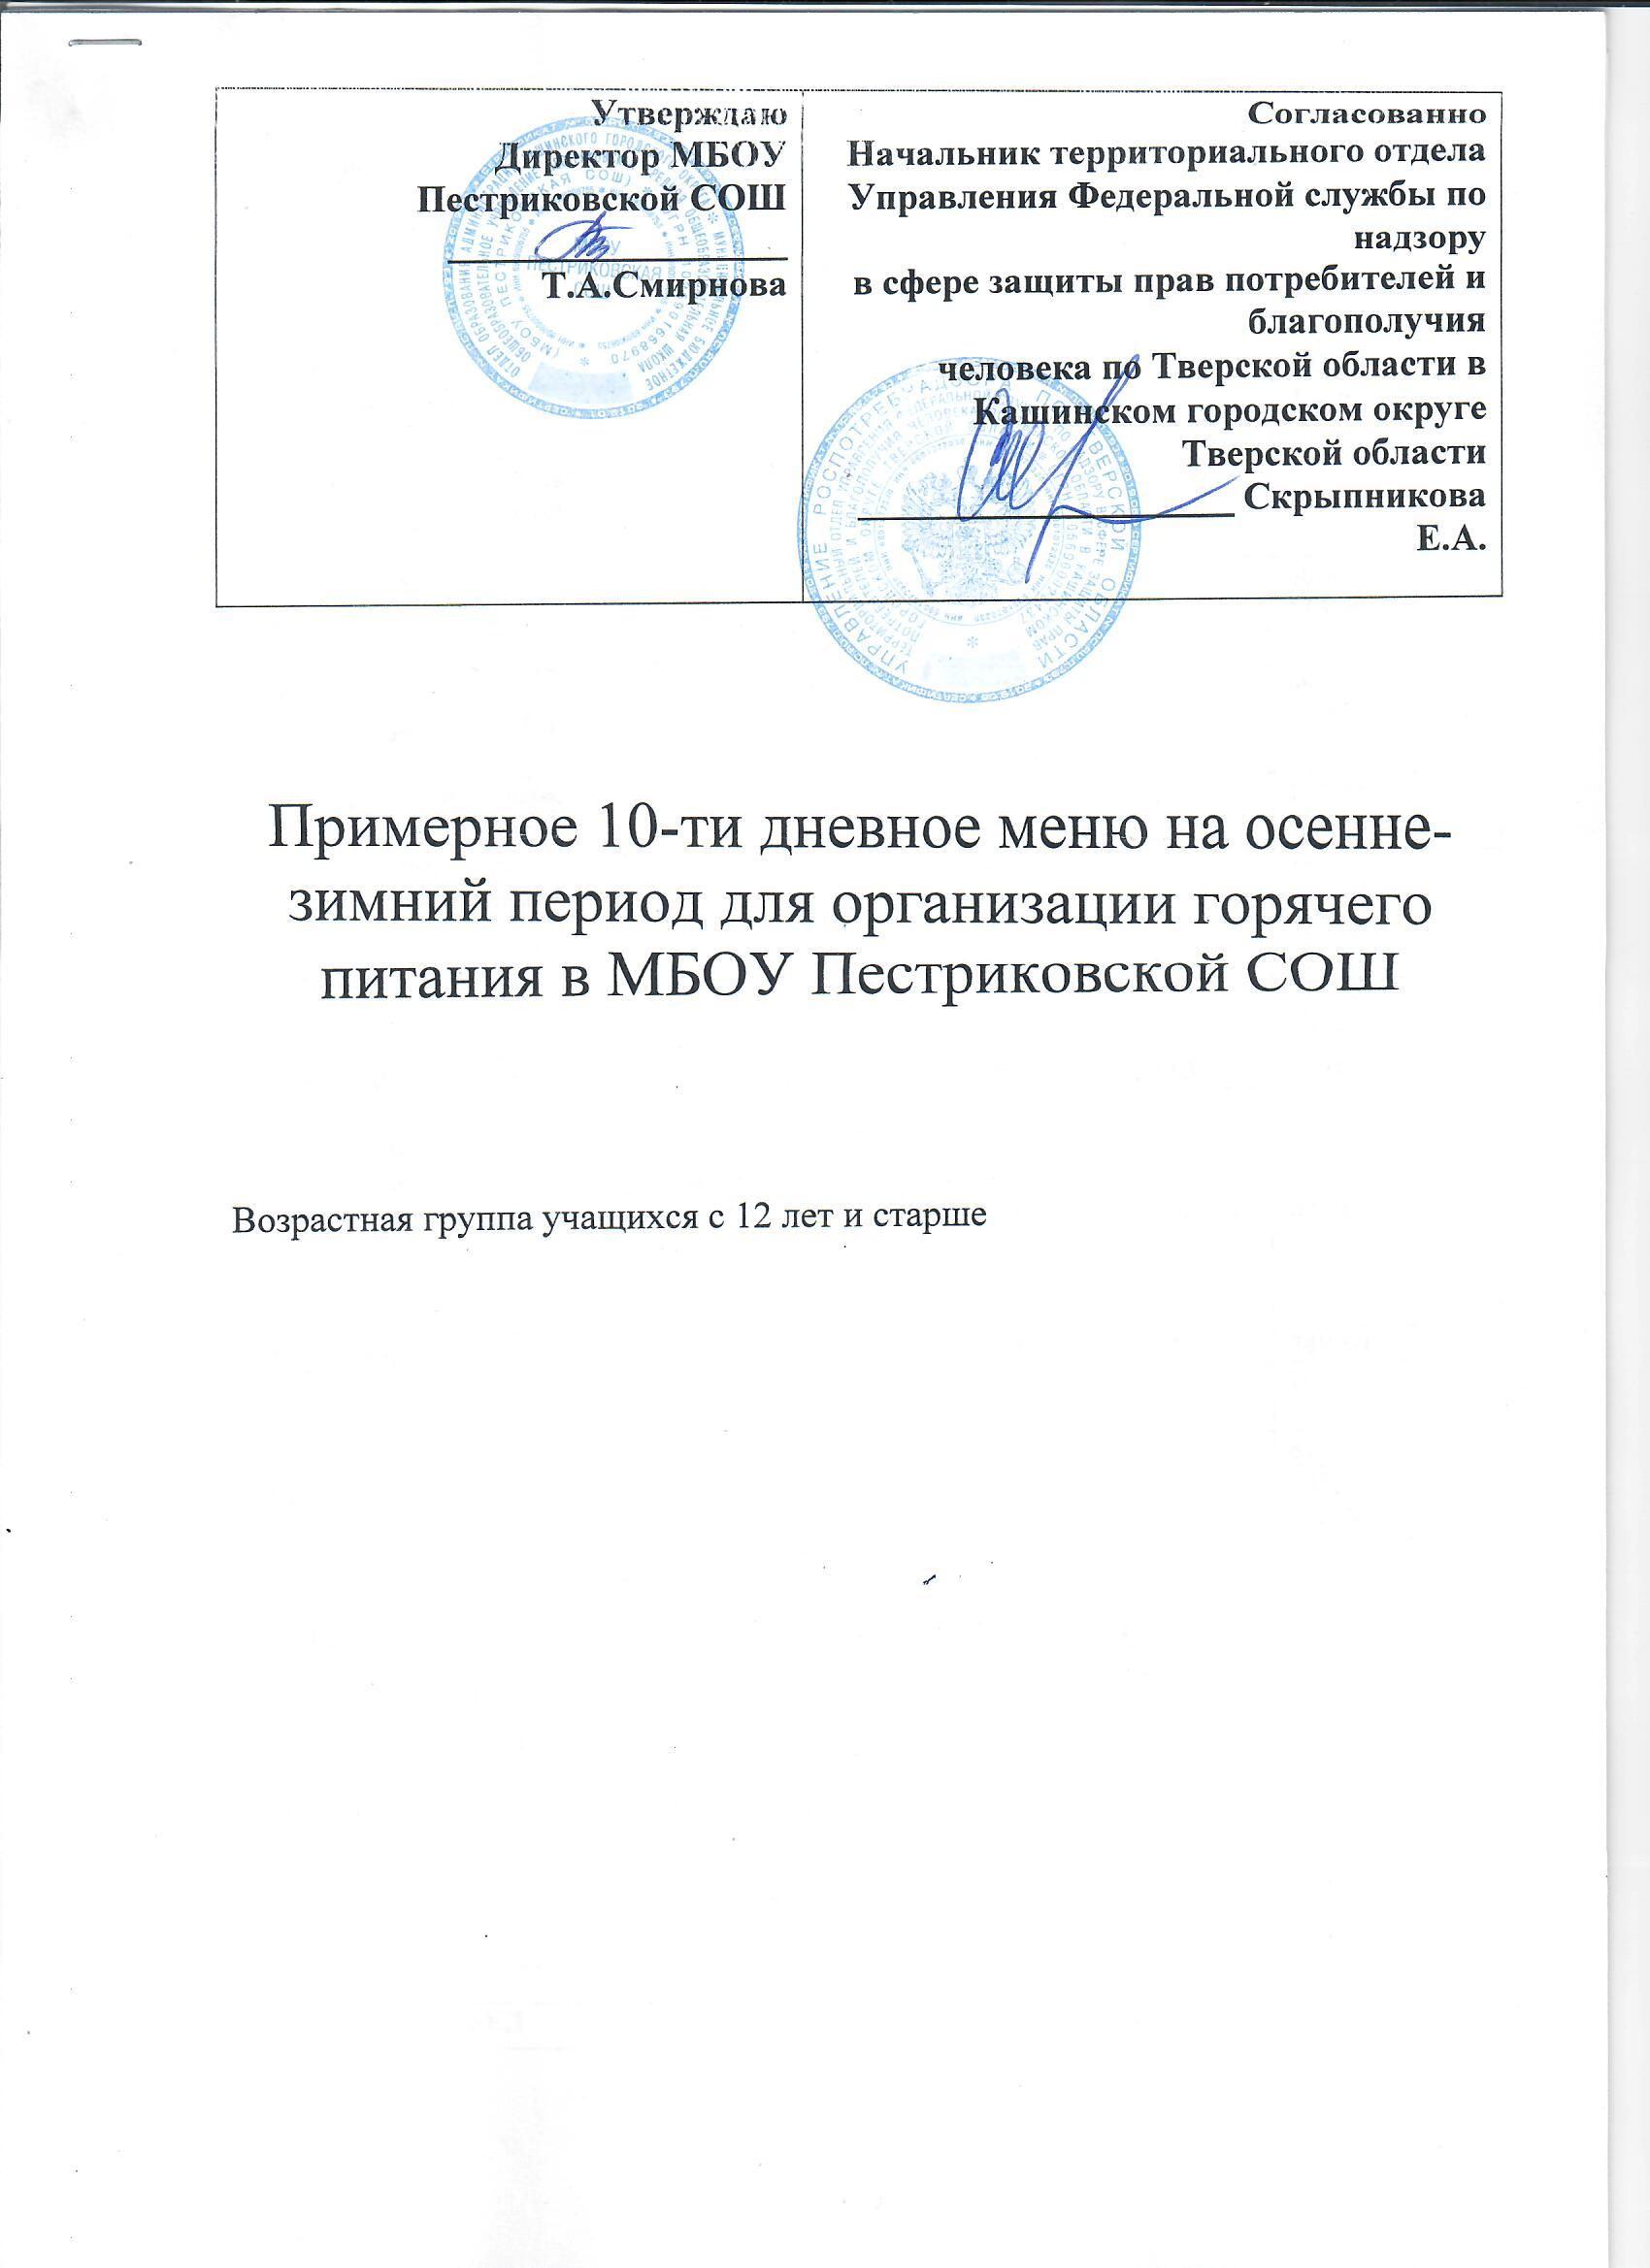
Утверждаю  Директор МБОУ Пестриковской СОШ  __________________ Т.А.Смирнова | Согласованно  Начальник территориального отдела  Управления Федеральной службы по надзору  в сфере защиты прав потребителей и благополучия  человека по Тверской области в Кашинском городском округе Тверской области  ____________________ Скрыпникова Е.А.

Примерное 10-ти дневное меню на осенне-зимний период для организации горячего питания в МБОУ Пестриковской СОШ

Возрастная группа учащихся с 12 лет и старше

Сезон: осенне-зимний
Возрастная категория:
от 12 и старше
День первый:
№ тех.карты  кулинарного изделия | Прием пищи, наименование блюда | Масса порции, г. | Химический состав |  |  | Энергетическая ценность (ккал)
 |  |  | Белки (гр) | Жиры (гр) | Углеводы (гр)
 | ЗАВТРАК |  | 19,81 | 21,98 | 93,94 | 603,20
15 | Макароны отварные со сливочным маслом | 200 | 7,36 | 6,02 | 35,26 | 224,60
246 | Гуляш (из отварного мяса птицы в томатном соусе) | 50 | 6,68 | 7,04 | 0,43 | 82,00
б/н | Хлеб ржаной | 40 | 2,00 | 0,40 | 17,00 | 81,60
376 | Чай с сахаром | 200 | 0,07 | 0,02 | 15,00 | 60,00
16 | Хлеб пш. с маслом | 45 | 3,70 | 8,50 | 26,25 | 155,00
 | ОБЕД |  | 23,39 | 17,05 | 128,99 | 694,85
б/н | Овощи порционные (огурец свежий) | 50 | 0,40 | 0,05 | 1,90 | 7,00
27 | Суп гороховый с мясом птицы | 250 | 5,49 | 5,28 | 16,33 | 134,75
40 | Картофельное пюре на молоке со сл. маслом | 200 | 4,08 | 6,40 | 27,26 | 183,00
29 | Рыбная котлета(яйцо) | 80 | 7,80 | 4,35 | 28,30 | 114,00
б/н | Хлеб ржаной | 40 | 2,00 | 0,40 | 17,00 | 81,60
б/н | Хлеб пш. | 40 | 3,55 | 0,55 | 23,20 | 114,50
376 | Чай с сахаром | 200 | 0,07 | 0,02 | 15,00 | 60,00
 | ЗАВТРАК И ОБЕД |  | 43,20 | 39,03 | 222,93 | 1298,05

День второй:
№ тех.карты  кулинарного изделия | Прием пищи, наименование блюда | Масса порции | Химический состав |  |  | Энергетическая ценность (ккал)
 |  |  | Белки (гр) | Жиры (гр) | Углеводы (гр)
 | ЗАВТРАК |  | 16,27 | 23,79 | 117,24 | 749,50
22 | Овощное рагу (сл.масло) с мясом птицы | 180 | 2,75 | 13,20 | 17,33 | 199,20
б/н | Хлеб ржаной | 40 | 2,00 | 0,40 | 17,00 | 81,60
2 | Какао с молоком | 200 | 3,52 | 3,72 | 25,49 | 145,20
17 | Хлеб пш. с сыром | 50 | 5,00 | 5,47 | 15,42 | 131,50
б/н | Банан | 200 | 3,00 | 1,00 | 42,00 | 192,00
 | ОБЕД |  | 31,92 | 19,09 | 155,51 | 949,85
б/н | Овощи порционные (помидор свежий) | 50 | 0,96 | 0,05 | 5,25 | 24,50
13 | Суп картофельный с мясом птицы | 250 | 2,34 | 2,83 | 16,64 | 101,25
34 | Греча отварная со сл. маслом | 200 | 9,94 | 7,48 | 47,78 | 307,26
28 | Тефтели куриные | 70 | 13,06 | 7,76 | 30,64 | 260,74
376 | Чай с сахаром | 200 | 0,07 | 0,02 | 15,00 | 60,00
б/н | Хлеб ржаной | 40 | 2,00 | 0,40 | 17,00 | 81,60
б/н | Хлеб пш. | 40 | 3,55 | 0,55 | 23,20 | 114,50
 | ЗАВТРАК И ОБЕД |  | 48,19 | 42,88 | 272,75 | 1699,35

День третий:
№ тех.карты  кулинарного изделия | Прием пищи, наименование блюда | Масса порции | Химический состав |  |  | Энергетическая ценность (ккал)
 |  |  | Белки (гр) | Жиры (гр) | Углеводы (гр)
 | ЗАВТРАК |  | 34,63 | 18,37 | 87,60 | 617,60
42 | Картофель тушеный со сл.малом с мясом птицы | 200 | 27,53 | 7,47 | 21,95 | 265,00
б/н | Хлеб ржаной | 40 | 2,00 | 0,40 | 17,00 | 81,60
4 | Напиток кофейный с молоком | 200 | 1,40 | 2,00 | 22,40 | 116,00
16 | Хлеб пш. с маслом | 45 | 3,70 | 8,50 | 26,25 | 155,00
 | ОБЕД |  | 38,63 | 27,12 | 113,13 | 866,95
б/н | Овощи порционные (огурец свежий) | 50 | 0,40 | 0,05 | 1,90 | 7,00
70 | Свекольник с мясом птицы и сметаной | 250/10 | 4,22 | 6,50 | 13,77 | 145,00
18 | Рис отварной со сл. маслом | 200 | 7,36 | 6,02 | 35,26 | 224,60
19 | Кура отварная | 100 | 21,10 | 13,60 | - | 206,25
б/н | Сок фруктовый промышленного производства | 200 | 0,00 | 0,00 | 22,00 | 88,00
б/н | Хлеб ржаной | 40 | 2,00 | 0,40 | 17,00 | 81,60
б/н | Хлеб пш. | 40 | 3,55 | 0,55 | 23,20 | 114,50
 | ЗАВТРАК И ОБЕД |  | 73,26 | 45,49 | 200,73 | 1484,55

День четвертый:

№ тех.карты  кулинарного изделия | Прием пищи, наименование блюда | Масса порции | Химический состав |  |  | Энергетическая ценность (ккал)
 |  |  | Белки (гр) | Жиры (гр) | Углеводы (гр)
 | ЗАВТРАК |  | 12,77 | 15,55 | 90,97 | 559,3
53 | Оладьи со сгущенкой | 130/20 | 6,90 | 9,26 | 40,95 | 273,80
376 | Чай с сахаром | 200 | 0,07 | 0,02 | 15,00 | 60,00
17 | Хлеб пш. с сыром | 50 | 5,00 | 5,47 | 15,42 | 131,50
б/н | Яблоко | 200 | 0,80 | 0,80 | 19,60 | 94,00
 | ОБЕД |  | 22,37 | 18,97 | 104,63 | 671,95
б/н | Порционный овощи (помидор свежий) | 50 | 0,96 | 0,05 | 5,25 | 24,50
32 | Щи из свежей капусты с картофелем на бульоне мяса птицы | 250 | 1,75 | 4,89 | 8,49 | 84,75
15 | Макароны отварные со сл. маслом | 200 | 7,36 | 6,02 | 35,26 | 224,60
246 | Гуляш (из отварного мяса птицы в томатном соусе) | 50 | 6,68 | 7,04 | 0,43 | 82,00
б/н | Хлеб ржаной | 40 | 2,0 | 0,4 | 17,00 | 81,60
б/н | Хлеб пш. | 40 | 3,55 | 0,55 | 23,2 | 114,5
376 | Чай с сахаром | 200 | 0,07 | 0,02 | 15,0 | 60,00
 | ЗАВТРАК И ОБЕД |  | 35,14 | 34,52 | 257,97 | 1231,25

День пятый:

№ тех.карты  кулинарного изделия | Прием пищи, наименование блюда | Масса порции | Химический состав |  |  | Энергетическая ценность (ккал)
 |  |  | Белки (гр) | Жиры (гр) | Углеводы (гр)
 | ЗАВТРАК |  | 40,26 | 33,7 | 116,52 | 895,31
34 | Греча отварная со сл. маслом | 200 | 9,94 | 7,48 | 47,78 | 307,26
19 | Кура отварная | 100 | 21,10 | 13,60 | - | 206,25
б/н | Хлеб ржаной | 40 | 2,0 | 0,4 | 17,0 | 81,6
2 | Какао с молоком | 200 | 3,52 | 3,72 | 25,49 | 145,2
16 | Хлеб пш. с маслом | 45 | 3,7 | 8,5 | 26,25 | 155,00
 | ОБЕД |  | 21,03 | 17,50 | 97,6 | 635,18
б/н | Овощи порционные (огурец свежий) | 50 | 0,4 | 0,05 | 1,9 | 7,0
30 | Суп картофельный с макаронными изделиями с мясом птицы | 250 | 2,69 | 2,84 | 17,14 | 104,75
27 | Ленивые голубцы со сл. маслом с мясом птицы | 200 | 12,32 | 13,64 | 23,36 | 267,33
б/н | Хлеб ржаной | 40 | 2,0 | 0,4 | 17,0 | 81,6
б/н | Хлеб пш. | 40 | 3,55 | 0,55 | 23,2 | 114,5
376 | Чай с сахаром | 200 | 0,07 | 0,02 | 15,0 | 60,00
 | ЗАВТРАК И ОБЕД |  | 61,29 | 51,2 | 214,12 | 1530,49

День шестой:

№ тех.карты  кулинарного изделия | Прием пищи, наименование блюда | Масса порции | Химический состав |  |  | Энергетическая ценность (ккал)
 |  |  | Белки (гр) | Жиры (гр) | Углеводы (гр)
 | ЗАВТРАК |  | 18,6 | 15,08 | 84,62 | 554,10
40 | Картофельное пюре на молоке со сл. маслом | 200 | 4,08 | 6,4 | 27,26 | 183,00
52 | Рыба припущенная | 80 | 6,12 | 0,81 | 2,54 | 42,00
б/н | Хлеб ржаной | 40 | 2,0 | 0,4 | 17,0 | 81,6
4 | Напиток кофейный с молоком | 200 | 1,4 | 2,00 | 22,4 | 116,00
17 | Хлеб пш. с сыром | 50 | 5,00 | 5,47 | 15,42 | 131,5
 | ОБЕД |  | 28,12 | 21,17 | 240,52 | 818,70
б/н | Порционный овощи (помидор свежий) | 50 | 0,96 | 0,05 | 5,25 | 24,5
21 | Борщ с мясом птицы и со сметаной | 250 | 1,81 | 4,91 | 125,25 | 102,5
18 | Рис отварной со сл. маслом | 200 | 7,36 | 6,02 | 35,26 | 224,6
41 | Котлета куриная (яйцо) | 80 | 12,44 | 9,24 | 12,56 | 183,00
б/н | Хлеб ржаной | 40 | 2,0 | 0,4 | 17,0 | 81,6
б/н | Хлеб пш. | 40 | 3,55 | 0,55 | 23,2 | 114,5
б/н | Сок фруктовый промышленного производства | 200 | 0,00 | 0,00 | 22,00 | 88,00
 | ЗАВТРАК И ОБЕД |  | 46,72 | 36,25 | 325,14 | 1372,80

День седьмой:

№ тех.карты  кулинарного изделия | Прием пищи, наименование блюда | Масса порции | Химический состав |  |  | Энергетическая ценность (ккал)
 |  |  | Белки (гр) | Жиры (гр) | Углеводы (гр)
 | ЗАВТРАК |  | 34,31 | 27,72 | 91,55 | 588,60
24 | Творожная запеканка со сметаной | 150/20 | 27,84 | 18,00 | 32,4 | 279,6
376 | Чай с сахаром | 200 | 0,07 | 0,02 | 15,0 | 60,00
16 | Хлеб пш. с маслом | 45 | 3,7 | 8,5 | 26,25 | 155,00
б/н | Йогурт без содержания растительных жиров | 100 | 2,7 | 1,2 | 17,9 | 94,00
 | ОБЕД |  | 42,0 | 28,54 | 126,32 | 899,92
б/н | Овощи порционные (огурец свежий) | 50 | 0,4 | 0,05 | 1,9 | 7,0
26 | Суп картофельный с рыбными консервами | 250 | 8,61 | 8,40 | 14,34 | 167,25
34 | Греча отварная со сл. маслом | 200 | 9,94 | 7,48 | 47,78 | 307,26
33 | Печень по-строгановски | 80 | 17,43 | 11,64 | 7,1 | 162,31
б/н | Хлеб ржаной | 40 | 2,0 | 0,4 | 17,0 | 81,6
б/н | Хлеб пш. | 40 | 3,55 | 0,55 | 23,2 | 114,5
376 | Чай с сахаром | 200 | 0,07 | 0,02 | 15,0 | 60,00
 | ЗАВТРАК И ОБЕД |  | 76,31 | 56,26 | 217,87 | 1488,52

День восьмой:

№ тех.карты  кулинарного изделия | Прием пищи, наименование блюда | Масса порции | Химический состав |  |  | Энергетическая ценность (ккал)
 |  |  | Белки (гр) | Жиры (гр) | Углеводы (гр)
 | ЗАВТРАК |  | 30,32 | 24,85 | 105,73 | 765,90
18 | Рис отварной со сл. маслом | 200 | 7,36 | 6,02 | 35,26 | 224,6
41 | Котлета куриная (яйцо) | 80 | 12,44 | 9,24 | 12,56 | 183,00
б/н | Хлеб ржаной | 40 | 2,0 | 0,4 | 17,0 | 81,6
2 | Какао с молоком | 200 | 3,52 | 3,72 | 25,49 | 145,2
17 | Хлеб пш. с сыром | 50 | 5,00 | 5,47 | 15,42 | 131,5
 | ОБЕД |  | 36,11 | 13,60 | 99,33 | 667,35
б/н | Порционный овощи (помидор свежий) | 50 | 0,96 | 0,05 | 5,25 | 24,5
25 | Рассольник на бульоне мяса птицы | 250 | 2,00 | 5,11 | 16,93 | 121,75
42 | Картофель тушеный со сл.малом с мясом птицы | 200 | 27,53 | 7,47 | 21,95 | 265,00
б/н | Хлеб ржаной | 40 | 2,0 | 0,4 | 17,0 | 81,6
б/н | Хлеб пш. | 40 | 3,55 | 0,55 | 23,2 | 114,5
376 | Чай с сахаром | 200 | 0,07 | 0,02 | 15,0 | 60,00
 | ЗАВТРАК И ОБЕД |  | 66,43 | 38,45 | 205,06 | 1433,25

День девятый:

№ тех.карты  кулинарного изделия | Прием пищи, наименование блюда | Масса порции | Химический состав |  |  | Энергетическая ценность (ккал)
 |  |  | Белки (гр) | Жиры (гр) | Углеводы (гр)
 | ЗАВТРАК |  | 21,37 | 33,06 | 68,30 | 620,53
67 | Омлет натуральный | 150 | 14,27 | 22,16 | 2,65 | 267,93
б/н | Хлеб ржаной | 40 | 2,0 | 0,4 | 17,0 | 81,6
4 | Напиток кофейный с молоком | 200 | 1,4 | 2,00 | 22,4 | 116,00
16 | Хлеб пш. с маслом | 45 | 3,7 | 8,5 | 26,25 | 155,00
 | ОБЕД |  | 21,77 | 10,66 | 118,54 | 658,95
б/н | Овощи порционные (огурец свежий) | 50 | 0,4 | 0,05 | 1,9 | 7,0
13 | Суп картофельный с мясом птицы | 250 | 2,34 | 2,83 | 16,64 | 101,25
15 | Макароны отварные со сливочным маслом | 200 | 7,36 | 6,02 | 35,26 | 224,6
52 | Рыба припущенная | 80 | 6,12 | 0,81 | 2,54 | 42,00
б/н | Хлеб ржаной | 40 | 2,0 | 0,4 | 17,0 | 81,6
б/н | Хлеб пш. | 40 | 3,55 | 0,55 | 23,2 | 114,5
б/н | Сок фруктовый промышленного производства | 200 | 0,00 | 0,00 | 22,00 | 88,00
 | ЗАВТРАК И ОБЕД |  | 43,14 | 43,72 | 186,84 | 1279,48

День десятый:

№ тех.карты  кулинарного изделия | Прием пищи, наименование блюда | Масса порции | Химический состав |  |  | Энергетическая ценность (ккал)
 |  |  | Белки (гр) | Жиры (гр) | Углеводы (гр)
 | ЗАВТРАК |  | 34,44 | 25,01 | 102,30 | 742,67
34 | Греча отварная со сл. маслом | 200 | 9,94 | 7,48 | 47,78 | 307,26
33 | Печень по-строгановски | 80 | 17,43 | 11,64 | 7,1 | 162,31
б/н | Хлеб ржаной | 40 | 2,0 | 0,4 | 17,0 | 81,6
376 | Чай с сахаром | 200 | 0,07 | 0,02 | 15,0 | 60,00
17 | Хлеб пш. с сыром | 50 | 5,00 | 5,47 | 15,42 | 131,5
 | ОБЕД |  | 37,11 | 21,86 | 109,99 | 664,95
б/н | Порционный овощи (помидор свежий) | 50 | 0,96 | 0,05 | 5,25 | 24,5
30 | Суп картофельный с макаронными изделиями с мясом птицы | 250 | 2,69 | 2,84 | 17,14 | 104,75
24 | Творожная запеканка со сметаной | 150/20 | 27,84 | 18,00 | 32,4 | 279,6
б/н | Хлеб ржаной | 40 | 2,0 | 0,4 | 17,0 | 81,6
б/н | Хлеб пш. | 40 | 3,55 | 0,55 | 23,2 | 114,5
376 | Чай с сахаром | 200 | 0,07 | 0,02 | 15,0 | 60,00
 | ЗАВТРАК И ОБЕД |  | 71,55 | 46,87 | 212,29 | 1407,62

